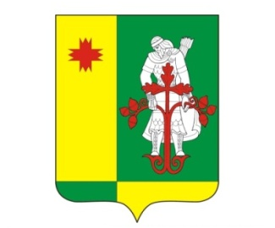
АЛИКОВСКИЙ ВЕСТНИК
27.05.
2021 г.
№ 14

Муниципальная газета Аликовского района Чувашской Республики ________________________________________________________________

Изменения в Устав Аликовского района Чувашской Республики зарегистрированы от 26.05.2021 г. RU 215020002021001

Муниципальная газета Аликовского района Чувашской Республики  «Аликовский вестник»  Учредитель –  Собрание депутатов Аликовского района Чувашской Республики  (Газета учреждена решением Собрания депутатов Аликовского района от 29.11.2005г., пр. №3) | Издатель:  администрация Аликовского района  Редактор газеты-  О.К. Громова | Отпечатано в администрации  Аликовского района  Заказ №  Тираж  Подписано в печать 16.04.2021 г. | Адрес: 429250  с. Аликово,  ул. Октябрьская,  дом. 21  Тел.:22-7-56  Факс: 8(235) 2-23-15  Эл. почта: alikov_doc1@cap.ru

